EMUI 6+1 UADPGuarding

安装及使用指南



华为技术有限公司

版权所有 侵权必究

Revision record 修订记录

|  |  |  |  |
| --- | --- | --- | --- |
| Date  日期 | Revision Version  修订版本 | Change Description  修改描述 | Author  作者 |
| 2015-05-14 | 1.0 | 初稿 | 王冠 |
| 2015-05-14 | 1.1 | 增加UADPGuarding缺陷查看明细指导 | 王冠 |
| 2015-06-04 | 1.2 | 增加问题缺陷详情查看与修改 | 王冠 |
| 2015-06-06 | 1.3 | 对地址以及插件配置位置做详细说明 | 王冠 |
| 2015-06-11 | 1.4 | 优化、刷新 | 夏潘斌 |
| 2015-06-16 | 1.5 | 增加当svn节点名与工程名不一致时相对路径的配置方式 | 王冠 |
| 2015-06-24 | 1.6 | 增加2.4UADP_Guarding任务执行策略配置 | 王冠 |

# 安装UADPGuarding插件【如果已安装，跳过本步骤】

## 获取UADPGuarding插件

\\10.184.113.153\uadp

## 安装：把插件分别导入ci-master和agent

1. 将插件包解压成UADPGuarding目录
2. 将UADPGuarding目录分别拷贝到ci-master和agent的plugins目录下。

注意：多agant的话，每个agant上都需要安装UADPGuarding插件

1. 修改插件配置文件

文件：%master(agant)%\plugins\UADPGuarding\tool\config\config.properties

修改内容：

#config server ip and port

config.server.ip=10.184.113.153

config.server.port=8080

备注：10.184.113.153为绿区UADP Guarding服务器地址，请按文档中的样例配置；

1. 重启ci-master服务(重启agent服务)

<http://3ms.huawei.com/hi/group/558/wiki_3140519.html?for_statistic_from=all_group_wiki>

# 修改配置文件

## 在产品的SVN配置库工程配置UADPGuarding插件任务

### 在CIConfig.xml增加以下配置

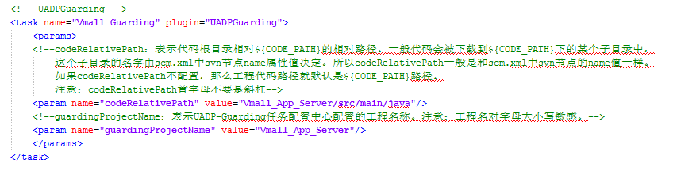

<!-- UADPGuarding -->

<task name="Vmall_Guarding" plugin="UADPGuarding">

<params>

<!--codeRelativePath：表示代码根目录相对${CODE_PATH}的相对路径。一般代码会被下载到${CODE_PATH}下的某个子目录中，

这个子目录的名字由scm.xml中svn节点name属性值决定。所以codeRelativePath一般是和scm.xml中svn节点的name值一样。

如果svn节点的name值跟实际svn上的工程名不一致时，则此处应该配置svn上的工程名。比如，SSOBusiness这个工程，svn节点名称为Vmall_SSOBusiness，但svn上的工程名为ec.SSOBusiness，那么此处应该配置为ec.SSOBusiness/src/main/java

如果codeRelativePath不配置，那么工程代码路径就默认是${CODE_PATH}路径。

注意：codeRelativePath首字母不要是斜杠-->

<param name="codeRelativePath" value="Vmall_App_Server/src/main/java"/>

<!--guardingProjectName：表示UADP-Guarding任务配置中心配置的工程名称。注意：工程名对字母大小写敏感。-->

<param name="guardingProjectName" value="Vmall_App_Server"/>

</params>

</task>

参数说明：

**codeRelativePath：**填写相对于agent内置变量${CODE_PATH}的相对路径（提示：codeRelativePath的值从scm.xml中配置的配置库节点name属性的值写起，填写的目录名称不能以斜杠开始）。这个拼接后的路径（**拼接后的路径=${CODE_PATH}+codeRelativePath配置的路径**）即实际代码路径，需要与UADP-Guarding任务配置中心配置工程时填写的**代码配置库路径**保持一致。如图：

**注意：这里路径为 Agent下面代码工程存放路径，如下图所示：**

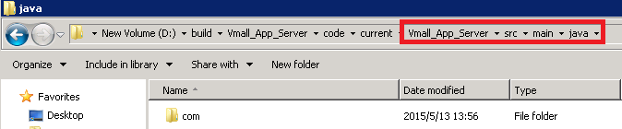

**guardingProjectName：**UADP-Guarding任务配置中心的工程名（提示：工程名对字母大小写敏感）。先记住这个工程名字，后边在配置UADP-Guarding任务配置中心创建工程时需要，不一致的话会造成找不到工程。

### 在CIConfig.xml同级目录下增加ProductConfig.xml配置文件

修改项目信息以及任务想要指向的agant信息

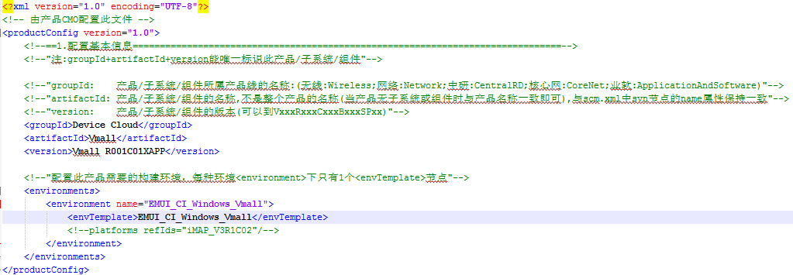

这里vmall这边自由的agant标签是EMUI_CI_Windows_Vmall，所以environment跟envTemplate都填成EMUI_CI_Windows_Vmall

详细请参考：

http://3ms.huawei.com/hi/group/6373/wiki_181191.html

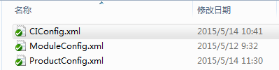

## 在云CI-Mater服务器指定各自产品的执行任务

在云任务配置xml文件里指定这个任务，即在script中添加这个xml，如下图所示

**例如业务云平台CI-Master服务器的D:\ICP_CI_Windows_Master_201105261802\master\userData\groups\group01\projects\MemberPoints\script**

）

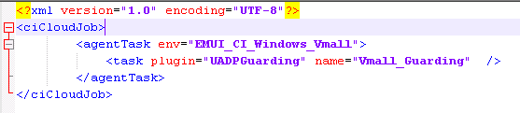



## **在ci-master界面配置任务**

在配置任务之前请先确认是否配置了产品信息，如果没有配置的话请先配置产品信息，因为这边会根据项目信息到UADPGuarding（后边会讲到）上找到对应的项目.

注意如果各位用的是中文版的话产品信息会出现乱码，这种情况升级到英文版本就ok了

请参考<http://3ms.huawei.com/hi/group/6373/wiki_3365475.html>

如果不想升级的话选择产品线下来列表倒数第八个，就是终端云，以下以vmall为例

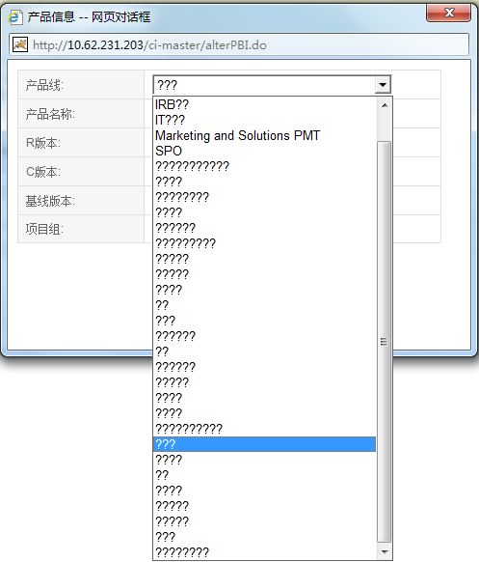

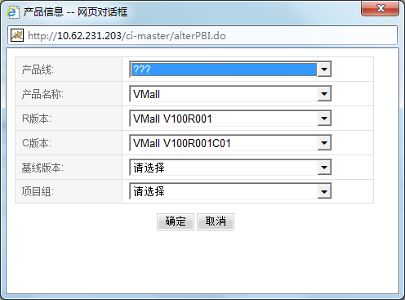

配置方式与所有云CI任务一样，任务类型为"cicloud"，任务调用配置的xml文件是引用1.3步骤的xml文件

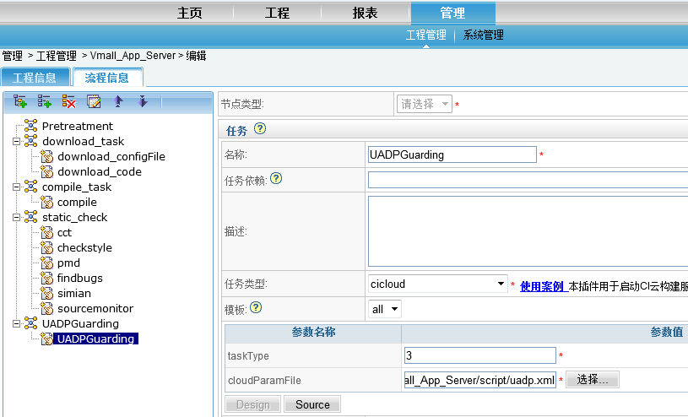

## UADP_Guarding任务执行策略配置

由于UADP_Guarding任务执行时间较长，所以跑的时候会占用很多时间，造成pom任务卡死影响后续任务进行，因为要对UADP的任务进行下调整

* + - 1. 提交构建时，不跑UADP任务
      2. 限时执行UADP任务
      3. 各项目执行UADP任务时间错开

配置方法

1. 配置执行方案，点击Execution Scheme，点击add；勾选除了UADP_Guarding的任务，并添加任务名Daily Build，点击OK；将Daily Build 设置成默认方案

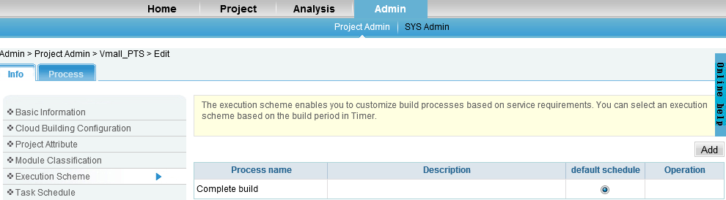

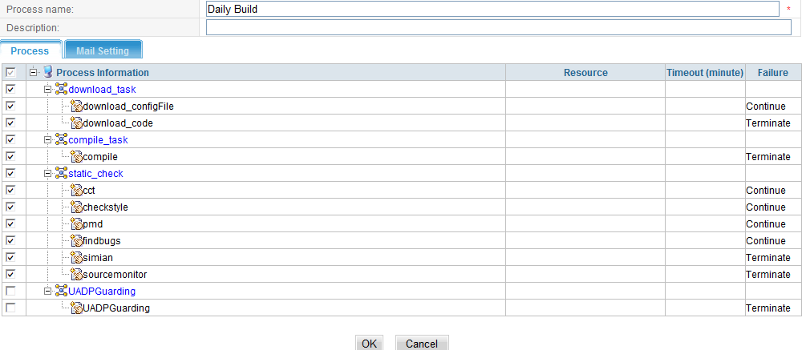



1. 添加任务调度方案：
   1. 修改默认调度方案，点击set，选择time interval，在间隔时间中填写14400，即四小时（各项目可以根据自身情况设置每隔多久检查一次更新）；Execution Scheme选择Daily Build（平时不执行UADP任务）；Build Always设置为no的意思是只要没有代码更新，就不构建；点击确定

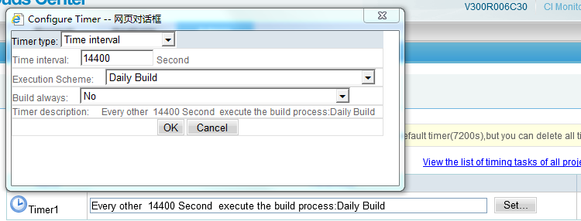

* 1. 添加UADP任务执行方案，点击add，完整构建设置在周末或者其他闲时执行，一下以设置在周末为例，如下图，

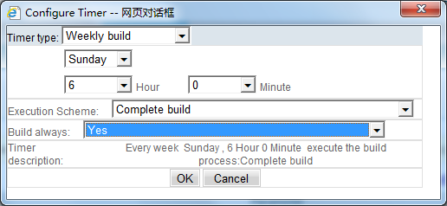

* 1. 配置完成后点击save保存

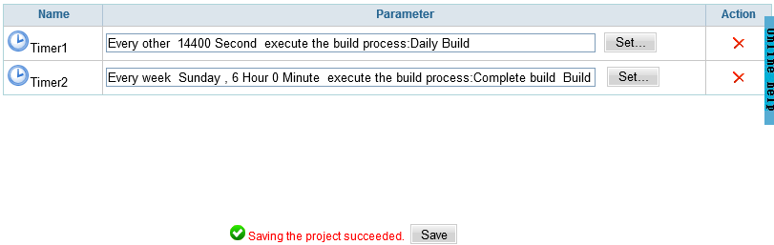

1. 配置其他调度方案与以上方法类似，以下不在赘述

# 创建UADPGuarding工程

## 进入UADPGuarding

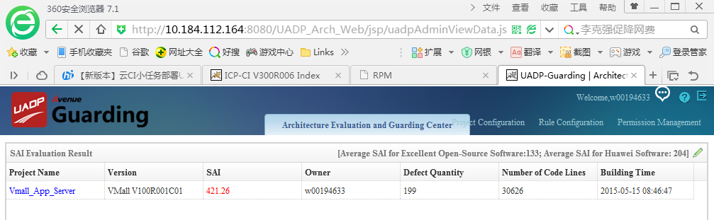

## 创建UADP Guarding工程

UADP Guarding地址：

<http://10.184.112.164:8080/UADP_Arch_Web/jsp/uadpAdminViewData.jsp?>

在首页点击[Project Configuration](http://10.184.112.164:8080/UADP_Arch_Web/jsp/confighome.jsp)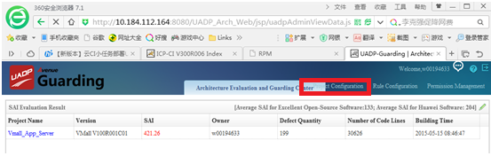

1. 点击create

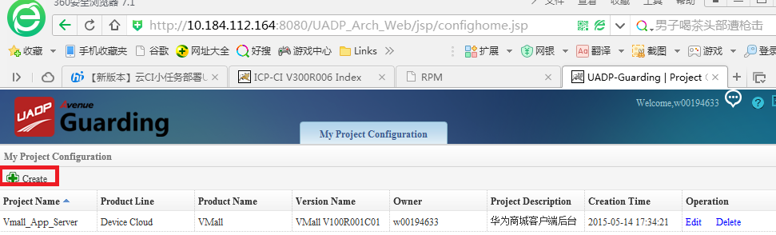

1. 填写产品信息，这边的产品信息，以及项目的名字需要跟上文配置的一样，包括大小写

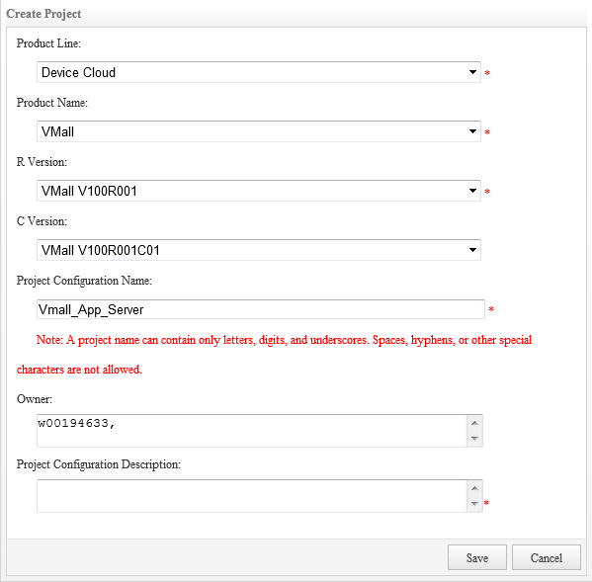

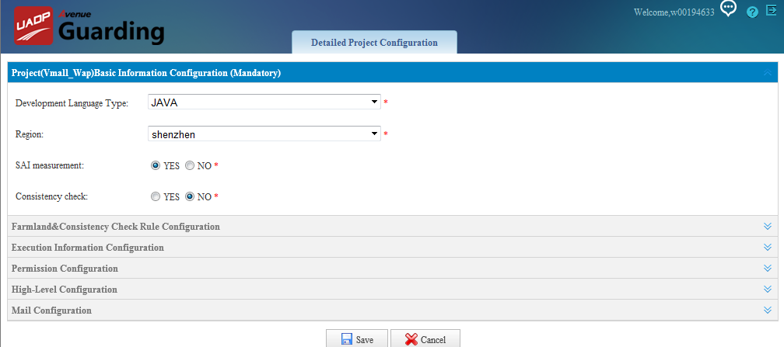

1. 注意红框中的路径要与ciconfig中的路径一致

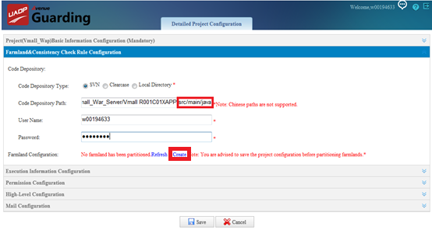

注意：如果选择SVN，那么配置库路径中务必不能有中文；

否则，请选择Local Directory

http://3ms.huawei.com/hi/group/1502213/wiki_3440539.html?for_statistic_from=all_group_wiki

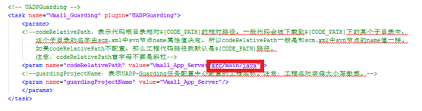

1. 点击create【参见上上图中的红色方框内的信息】，add farmland创建代码责任田

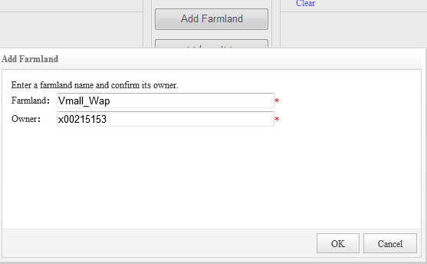 选中责任田点击insert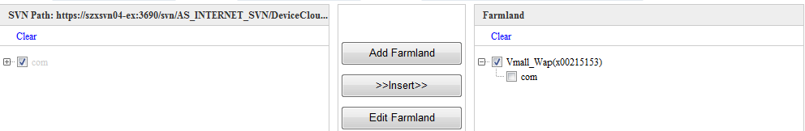

回到创建工程页面点击refreash 就可以发现刚才添加责任田已经被导入了

1 farmlands have been partitioned

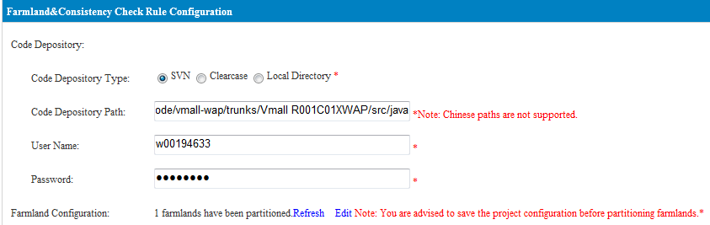

1. 保存，返回**My Project Configuration**页面，就能看到刚才创建的工程

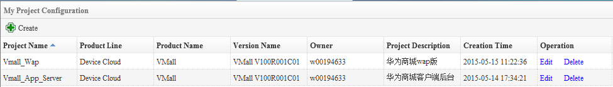

# UADPGuarding执行与结果查看

## 执行CI&查看结果



## 登录UADPGuarding服务器查看结果

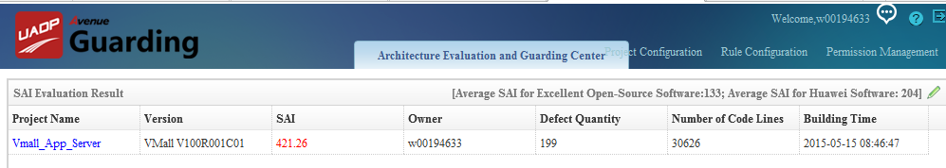

点击工程名，进入明细

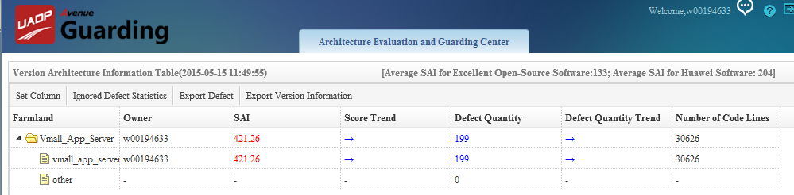

点击Defect Quantity列下的数字，进入各类缺陷明细

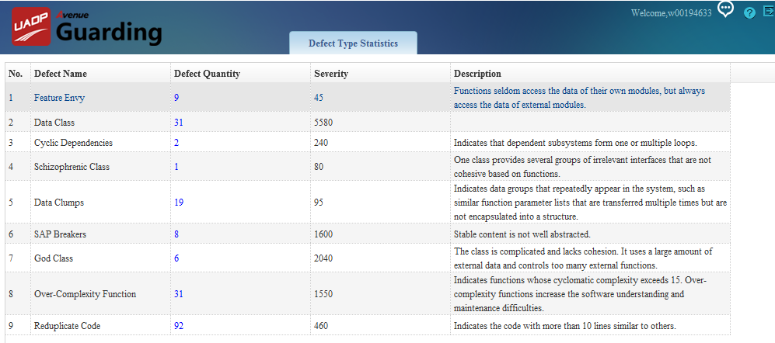

缺陷介绍请查看

http://3ms.huawei.com/hi/group/1502213/thread_4322993.html?mapId=3597781&for_statistic_from=all_group_forum

整改案例，请查阅<http://3ms.huawei.com/hi/group/1502213/file_4253231.html?for_statistic_from=my_group_file>

# 问题定位与修改

## 使用inFusion工具查看缺陷详情

* + - 1. 进入自己的ci工程，点击action列的[infusion](http://10.62.231.203:80/ci-master/userData/groups/group01/projects/Vmall_App_Server/logs/log20150604050735Lbuild.143/UADPGuarding/Vmall_App_Server/infusion.zip) 下载扫描结果并解压得到infusion.result文件



* + - 1. 在\\10.184.113.153\uadp下载最新版本inFusion工具，注意下载之前查看自己电脑是32位还是64位的，需要下载对应版本包
      2. inFusion工具在UADPGuarding\tool\infusion路径下，双击inFusion.exe打开工具
      3. 依次选择菜单 File-->Load Analysis Snapshot-->File ，在弹出的对话框中选择*.result文件

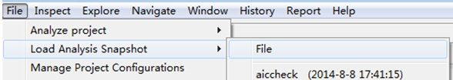

* + - 1. 成功后会看到如下视图

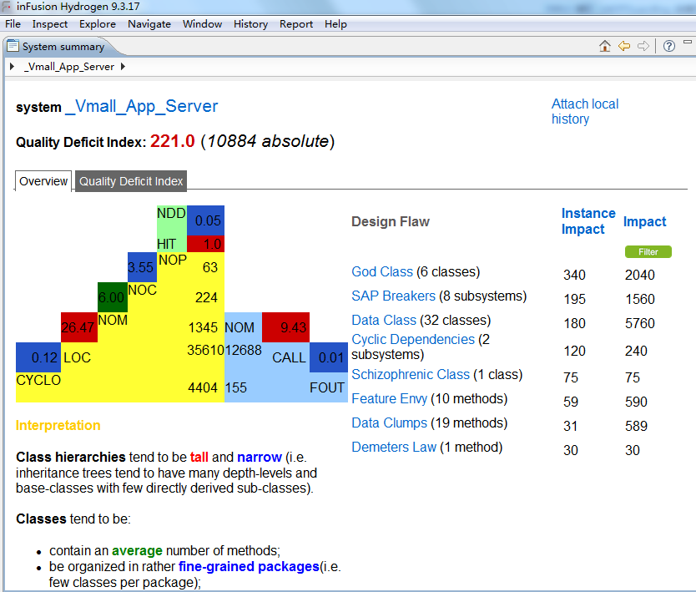

详见<http://3ms.huawei.com/hi/group/1502213/wiki_3468161.html?for_statistic_from=all_group_wiki>

## **解读infusion视图**

<http://3ms.huawei.com/hi/group/1502213/wiki_3468107.html?for_statistic_from=all_group_wiki>

## 如何查看缺陷详情



<http://3ms.huawei.com/hi/group/1502213/file_4253221.html?for_statistic_from=my_group_file>

# 附录

## UADPGuarding支撑人员

mwx244185 马可

## 其他附件

缺陷介绍：<http://3ms.huawei.com/hi/group/1502213/thread_4322993.html?mapId=3597781&for_statistic_from=all_group_forum>  
缺陷整改案例：

<http://3ms.huawei.com/hi/group/1502213/file_4253231.html?isComment=true>